1. Itsme



1. Stocard



1. Waze



1. Google Maps

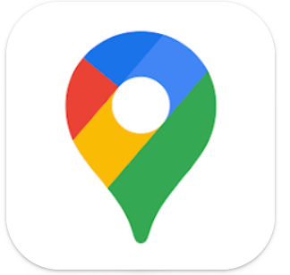

1. Supermarkten

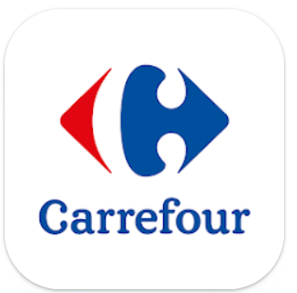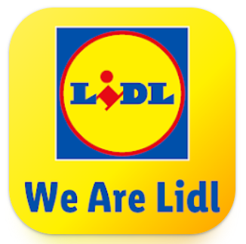

1. Shazam



1. Buienalarm

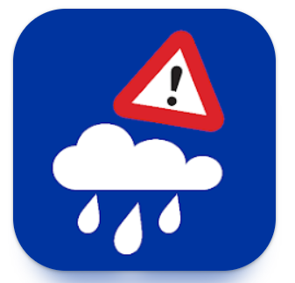

1. Radiozenders

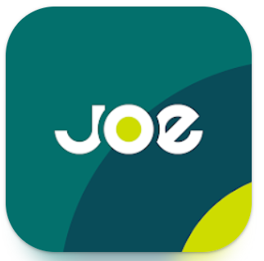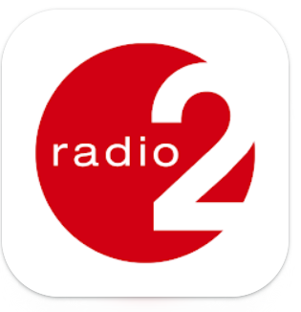

1. Plantsnap



1. Diepenbeek



1. Spotify

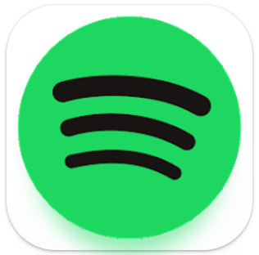

1. Strava



1. 112

1. Livescore



1. Covidsafe



1. Krant



1. Financiën



1. Wandeltochten

1. Medisch: Leaphy, Mijn geneesmiddelen

1. Spel

